İle
Talat alet ile tel al.
Ata ile lale el ele.
Lale tel ile atla.
Talat et ile 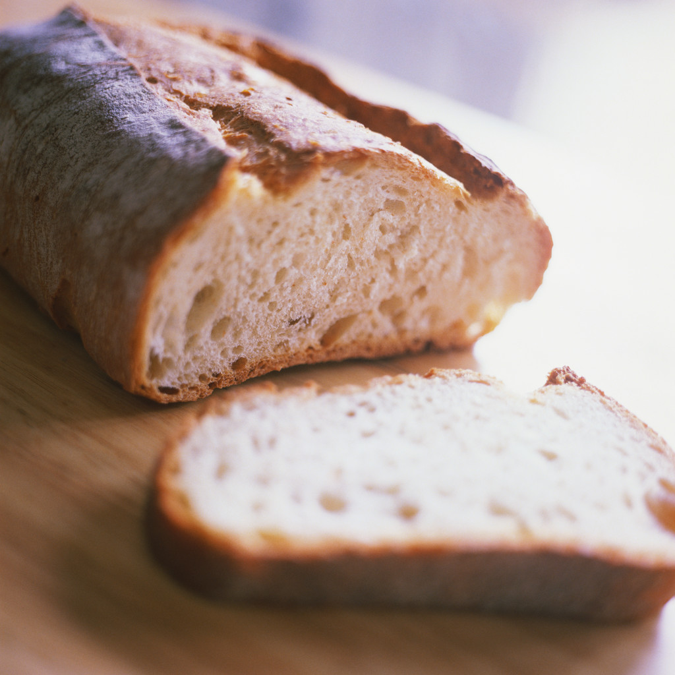 al.

Atla
Talat ata atla.
Talat tel ile atla.
Atla Talat atla.
Ata ete at.

Ali ile Talat
Ali ile Ata aile.
Ata teli al.
Ali telli alet al.
Ali teli Talat’a at.
Ali ile Ata el ele.
Et
Ali eti al.
Ali eti tat.
Ali ile Talat eti 7.
Ali etli al.
Talat etli7.

Atla
Ata teli al.
Ata tel ile atla.
Atla Ata atla.
Talat tel ile atla.
Talat’a tel atlat.

Ali
İt Ali it.
Ali ile it.
Ali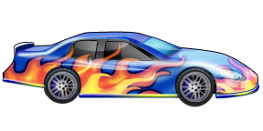it.
Talat it.
Talat ile Ali itti.

Ali
Ali et ile lale al.
Ali alet ile atlet al.
Al Ali al.
Et ile lale al.
Ali elli lale al.
Lale
Lale et al.
Lale eti la 7.
Lale etlial.
Talat’a etlial.

